Conception de la base de données

Récapitulatif dictionnaire des données

Nom de la série (String)
Numéro ISBN de l'album (String)
Titre de l'album (String)
Numéro de l’auteur (int)
Nom de l’auteur (String)
Numéro de l’éditeur (int)
Nom de l’éditeur (String)
Nombre d'exemplaire possédé d'un album(int)
La langue d'un album (String)
La date de dépôt légal d'un exemplaire (année en int)
Indicateur édition originale d'un exemplaire(boolean)
Date d'achat d'un exemplaire (date)
Prix d'Achat d'un exemplaire (float)
État de conservation (int 3 valeurs)
Note textuelle d'un exemplaire (String)

Les types d'entités

SERIE(nom_serie)

ALBUM(titre_album, langue, ISBN, num_album, nombre_exemplaire)

EXEMPLAIRE(date_depot, isEditionOriginale, date_achat, prix_achat, etat_conservation, note_texte, num_exemplaire)

DESSINATEUR (nom_dessinateur, num_dessinateur)

SCENARISTE(nom_scenariste, num_scenariste)

EDITEUR(nom_editeur, num_editeur)

Les relations

APPARTIENT A relie un album à une série

ILLUSTRE relie un album à un dessinateur

ECRIT relie un album à un scénariste

EDITE relie un album à un éditeur

CONCERNE relie un exemplaire à un album

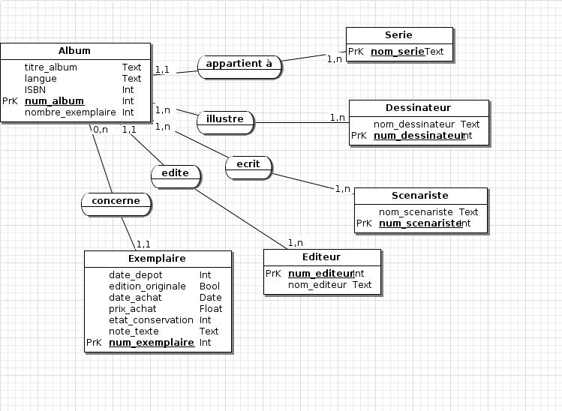

MCD_Schéma entité-association

MLD_Schéma de fonctionnement

